***Рабочий лист по рассказу Е.Чарушин «Страшный рассказ»***

**Рассказ** ___________________________________________

**Автор** ____________________________________________

**Анималист**_________________________________________

__________________________________________________

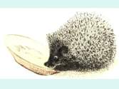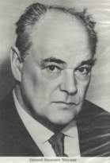

**Словарик:**

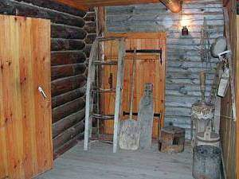 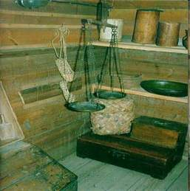

Как звали мальчиков? ______________________

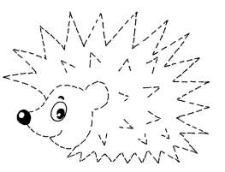

Где были родители?________________________

Чего испугались ребята?____________________

Кто испугал мальчиков? ____________________

________________________________________________________________

________________________________________________________________

________________________________________________________________

________________________________________________________________

________________________________________________________________

________________________________________________________________